无线浇灌系统
食品安全已经成为当今社会最具挑战性的问题，农业作为食品的重要源头，其作用不言而喻。为了更多的城市居民吃上真正让自己放心的健康蔬菜、水果，利用阳台、屋顶这些家庭特殊区域种植成为城市消费者的唯一选择，这些种植不仅让人放心，而且采用物联网技术会变得非常轻松、有趣。由于种植始终围绕着家庭区域，城市农业物联网已经成为现代智能家居的有机组成部分之一。
物联无线浇灌系统WL-WWSP-01正是实现健康种植的先进技术手段，通过手机可以设定好浇灌时间表以及单次浇灌时间，定时自动开启/关闭浇灌，每天浇灌次数没有限制，每次浇灌时间也可随意设定。也可以结合土壤温湿度传感器、光照传感器实现自动浇灌。所有设定通过手机无线完成，无须亲临现场即可改变浇灌策略。所有浇灌动作都可以通过手机实时感知，无论你在何地，浇灌过程都是透明并可控的。
WL-WWSP-01在全球第一次实现了在同一水龙头对浇灌区域进行分组、分区、分时、分量浇灌,也就是说在同一水龙头下,可对不同特性的植物、蔬菜、瓜果等进行编组，根据他们对浇灌的不同要求设定不同的浇灌策略，从而实现了个性化浇灌。
WL-WWSP-01运行一年大约耗用1块9V碱性电池。可接移动式喷灌，地埋式喷头，微滴，滴灌用。产品上无按钮，可防孩子乱按。可接雨量感应器，无需压力启动。
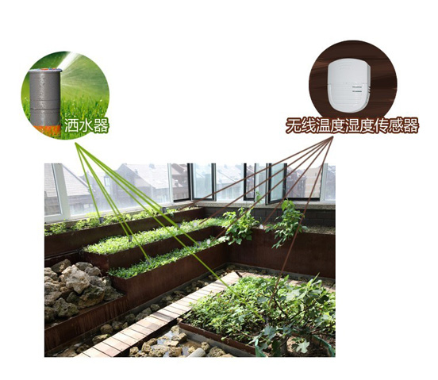
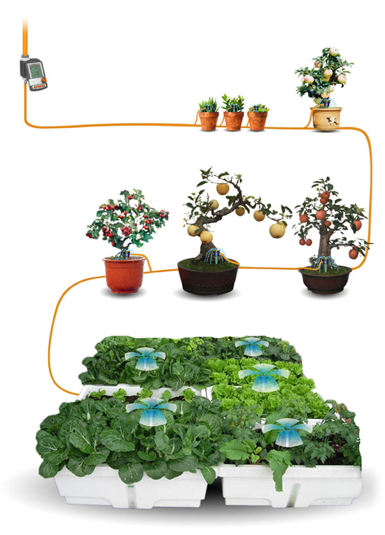
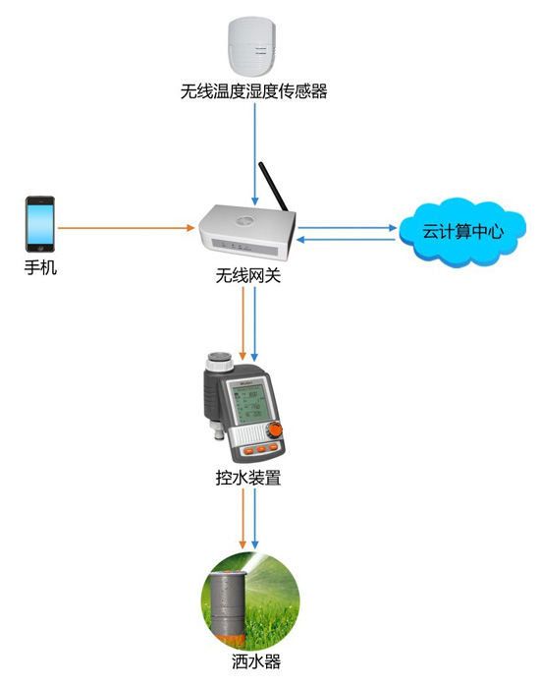
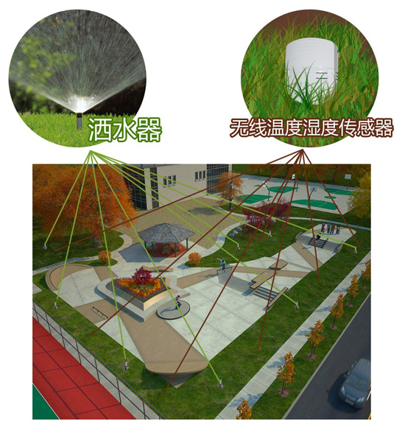
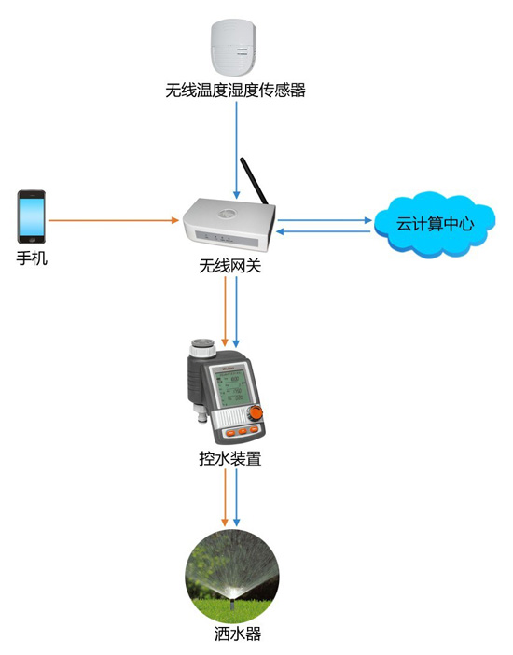
适用场所：屋顶花园、菜园，阳台，小区花园
产品参数：
通信方式 | ZigBee 无线
通信距离 | 100m
电源需求 | 9V碱性电池1块
工作温度 | -10℃~+55℃

